# 用户后台操作手册

1. **软件简介**

后台可以添加景区列表、景区门票购买、景区的订单审核、景区订单的退款审核等。

1. **系统登录**
   1. 如何找到系统 登录位置

本软件需要各用户连接到互联网的电脑终端，通过浏览器登录

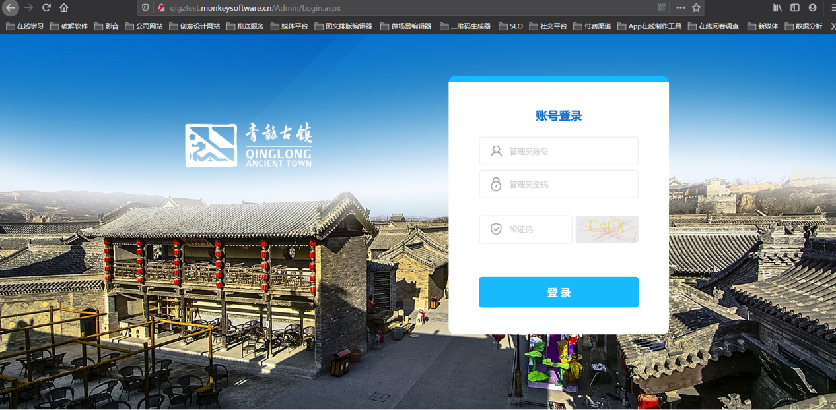

1. **平台主页**

登录进入系统后台显示是平台主页，主页主要显示如图1.2所示

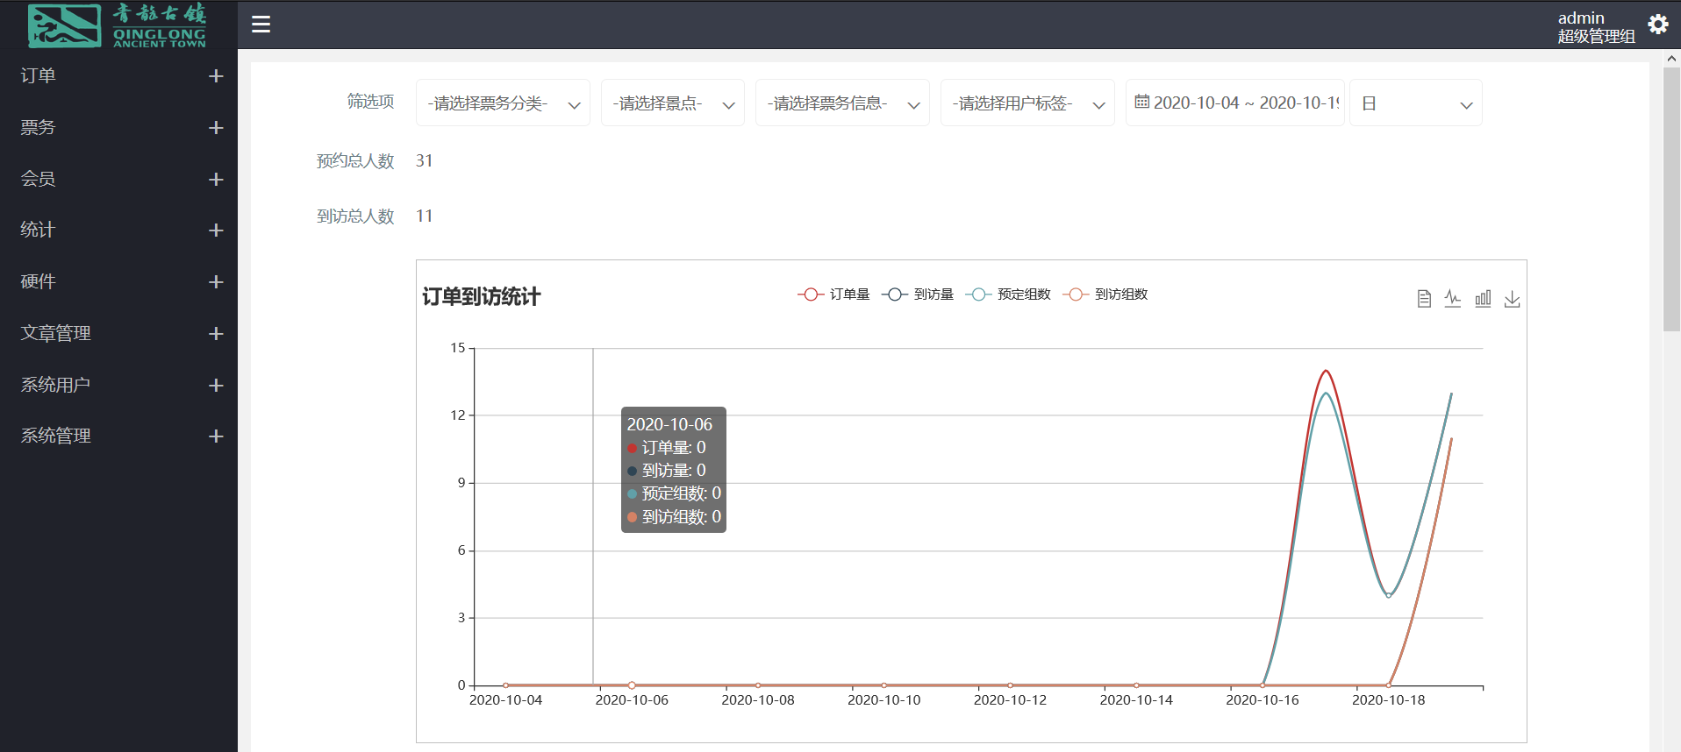

1. **会员**
   1. 会员列表

会员管理的会员列表，列表包含用户ID、用户姓名、电话、性别、用户编辑、用户订单管理、用户行为。

* + 1. 查询操作

点击搜索框输入一些数据，点击【查询】按钮，就可以查询出 相配的数据，支持模糊查询的和精准查询。如图1.3



* + 1. 用户编辑

点击【编辑】按钮，跳转到编辑框，编辑页面包含修改用户姓名、昵称、性别、头像、电话、邮箱、身份证号码、生日，修改完之后点击【提交保存】按钮，修改成功，点击【返回上一页】取消修改，如图1.4所示：

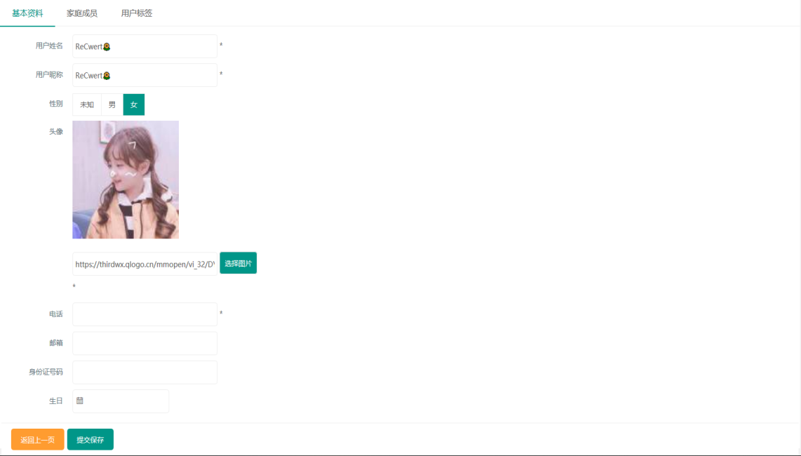

* + 1. 票务订单

点击【票务订单】按钮，可管理用户的订单删除、导出、审核、退款、查询，如图1.5

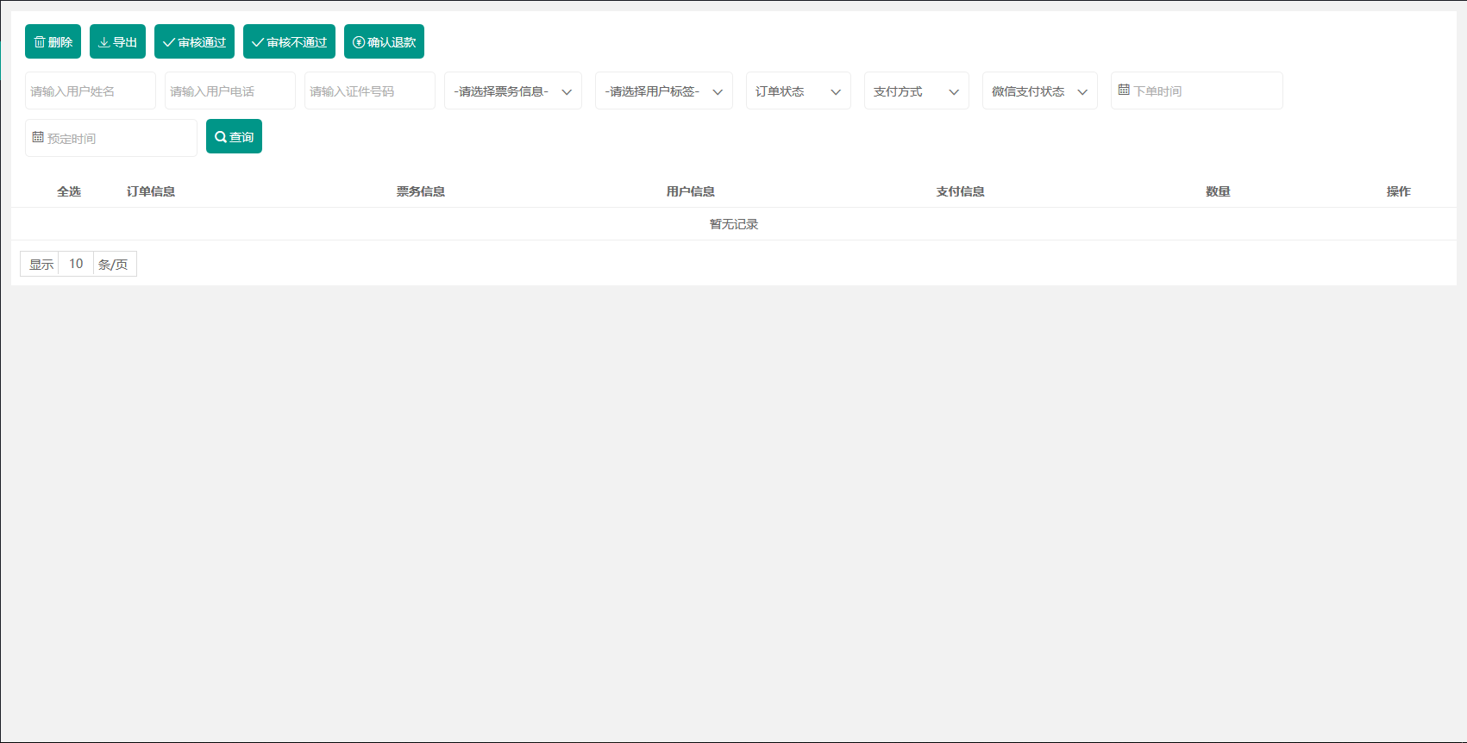

* + 1. 会员行为

记录会员的行为如：下单、浏览、分享等操作，可在用户行为类型中添加修改删除用户行为。

* 1. 会员标签

会员标签是用于管理会员的分类：如会员等级：普通会员等。管理会员的标签：新增，删除，导出，查询，编辑，如图1.6所示

* 1. 用户行为

见上文档

* 1. 用户行为类型

见上文档

1. **订单管理**
   1. 票务订单

管理票务的删除、导出、审核、退款、查询，查看票务基本资料、订单字段、订单详情

* + 1. 点击【详情】查看票务详情 如图1.7

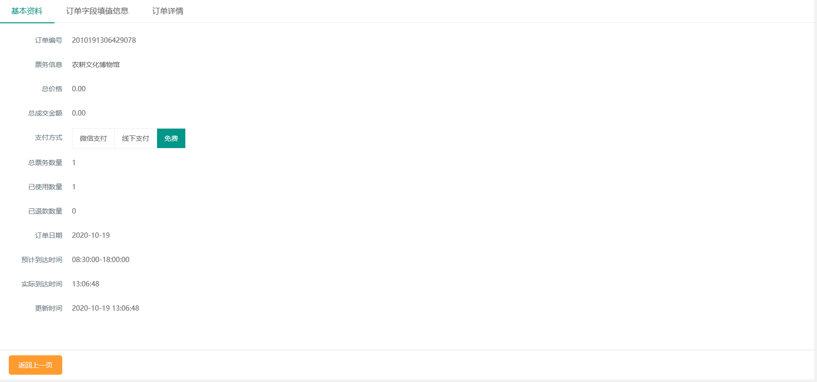

* 1. 代客下单
     1. 用户选择代客下单可批量购买门票
  2. 查询操作
     1. 查询操作

点击搜索框输入一些数据，点击【查询】按钮，就可以查询出 相配的数据，支持模糊查询的和精准查询。如图1.8



1. **票务管理**
   1. 活动分类

可新增，删除，编辑，导出，查询活动

* + 1. 新增

点击【新增】按钮，可添加新的活动，点击【提交保存】按钮，修改成功，点击【返回上一页】取消修改。

* + 1. 删除
    2. 编辑

点击【编辑】按钮，可修改活动的基本资料，点击【提交保存】按钮，修改成功，点击【返回上一页】取消修改。如图

* + 1. 查询

点击搜索框输入一些数据，点击【查询】按钮，就可以查询出 相配的数据，支持模糊查询的和精准查询。

* 1. 票务种类

可新增，删除，编辑，导出，查询票务的种类 列如：联票，单票，娱乐项目

* + 1. 新增

点击【新增】按钮，可添加新的栏目，点击【提交保存】按钮，修改成功，点击【返回上一页】取消修改。

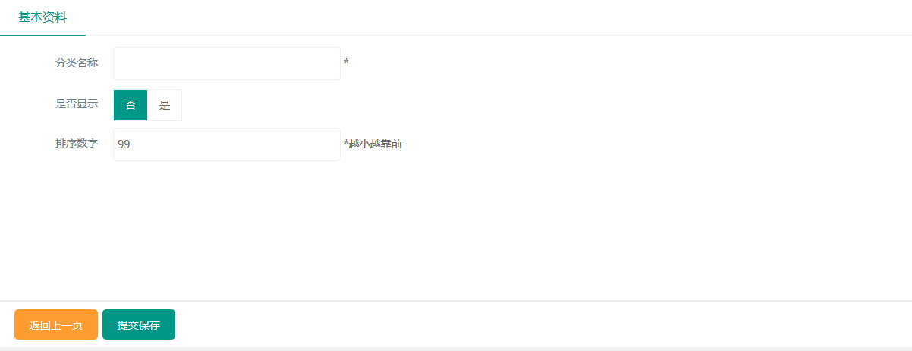

* + 1. 删除
    2. 编辑

点击【编辑】按钮，可修改栏目的基本资料，点击【提交保存】按钮，修改成功，点击【返回上一页】取消修改。如图

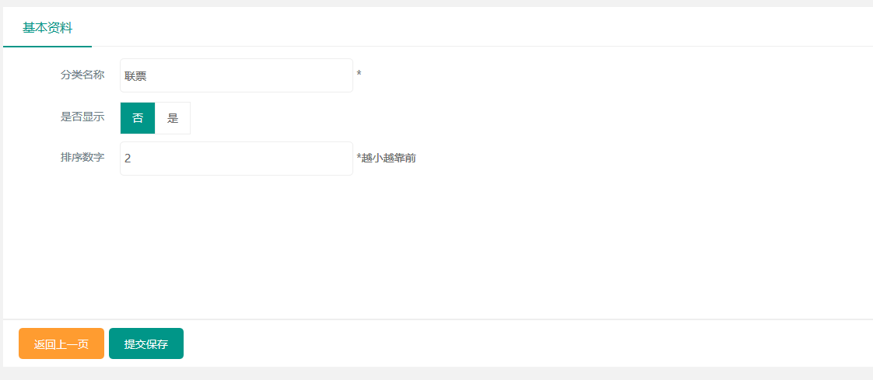

* + 1. 查询

点击搜索框输入一些数据，点击【查询】按钮，就可以查询出 相配的数据，支持模糊查询的和精准查询。

* 1. 单票列表

此处可查看景点单票的景点名称、市场价、审核状态、点击量、排序、和新增，删除，编辑，导出单票

* + 1. 新增

点击【新增】按钮，可添加新的栏目，点击【提交保存】按钮，修改成功，点击【返回上一页】取消修改。

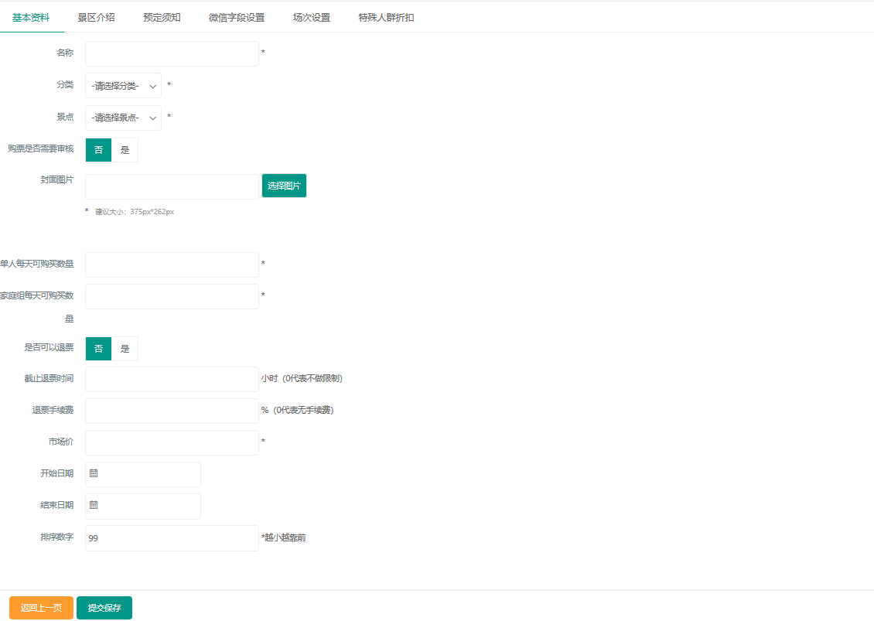

景区介绍：可使用文字编辑景点的具体情况

预定须知：预定门票的注意事项

微信字段设置：

场次设置：设置单个景点的开放时间和票数

特殊人群折扣：列如军人、儿童价

* + 1. 删除
    2. 订单列表

详见订单-票务订单

* + 1. 票务详情

点击【票务详情】按钮，可生成票务详情二维码，手机扫码查看如图

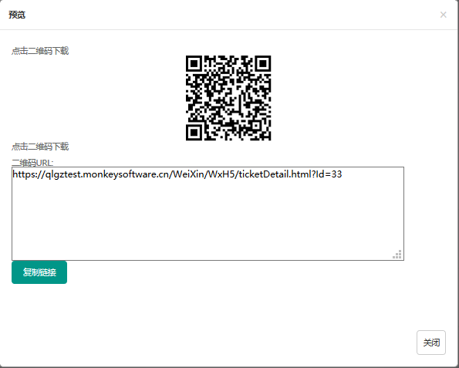

* + 1. 下单链接

点击【下单链接】按钮，可生成下单链接二维码，手机扫码查看如图

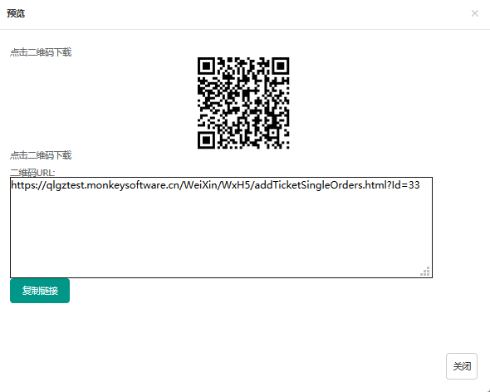

* + 1. 编辑

点击【编辑】按钮，可修改栏目的基本资料，点击【提交保存】按钮，修改成功，点击【返回上一页】取消修改。如图

* + 1. 查询

点击搜索框输入一些数据，点击【查询】按钮，就可以查询出 相配的数据，支持模糊查询的和精准查询。

* 1. 联票列表

联票代表一票可游玩多个景点，此处可查看景点联票的分类名称，景点名称、市场价、审核状态、点击量、排序、和新增，删除，编辑，导出联票数据。

* + 1. 新增

点击【新增】按钮，可添加新的栏目，点击【提交保存】按钮，修改成功，点击【返回上一页】取消修改。

* + 1. 删除
    2. 编辑

点击【编辑】按钮，可修改栏目的基本资料，点击【提交保存】按钮，修改成功，点击【返回上一页】取消修改。如图

* + 1. 查询

点击搜索框输入一些数据，点击【查询】按钮，就可以查询出 相配的数据，支持模糊查询的和精准查询。

景区介绍：可使用文字编辑景点的具体情况

预定须知：预定门票的注意事项

微信字段设置：

联票信息：关联多个票务信息

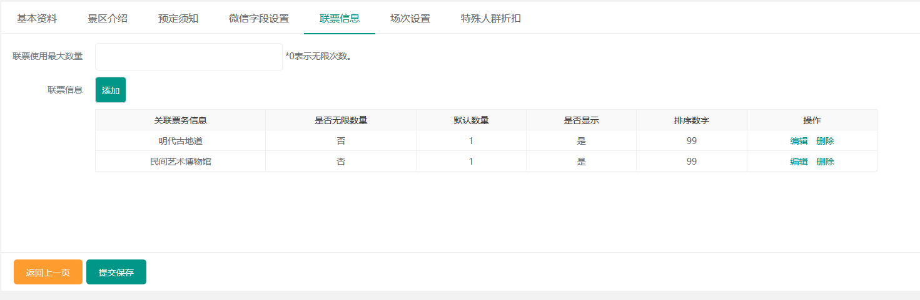

场次设置：设置单个景点的开放时间和票数

特殊人群折扣：列如军人、儿童价

* 1. 景点列表

景点列表包含景点名称、最大人流量、添加时间

* + 1. 点击【编辑】按钮，可修改景点的基本资料，点击【提交保存】按钮，修改成功，点击【返回上一页】取消修改。如图1.8

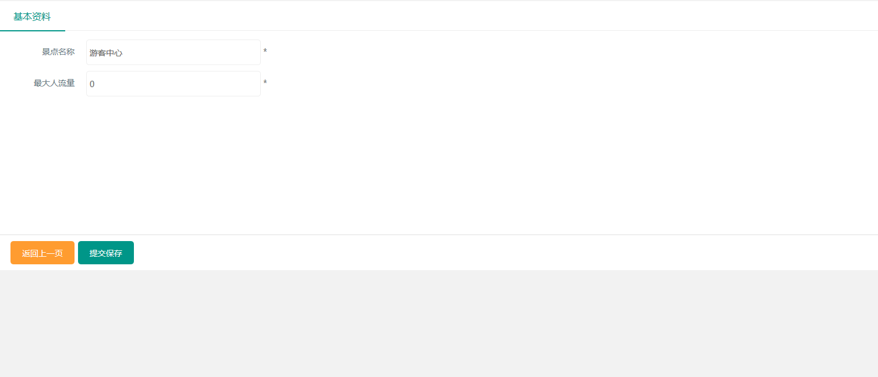

* + 1. 点击【新增】按钮，可添加新的景点名称和最大人流量，点击【提交保存】按钮，修改成功，点击【返回上一页】取消修改。如图1.9
    2. 查询操作

点击搜索框输入一些数据，点击【查询】按钮，就可以查询出 相配的数据，支持模糊查询的和精准查询。

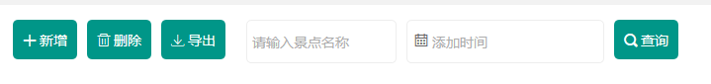

* 1. 渠道列表

管理景区的渠道

* + 1. 新增渠道

点击【新增】按钮，可添加新的景点名称和最大人流量，点击【提交保存】按钮，修改成功，点击【返回上一页】取消修改。

设置渠道票务的权限

* + 1. 编辑渠道

点击【编辑】按钮，可修改渠道的基本资料，点击【提交保存】按钮，修改成功，点击【返回上一页】取消修改。如图

* + 1. 预览

点击【预览】按钮，可生成渠道二维码，手机扫码查看如图

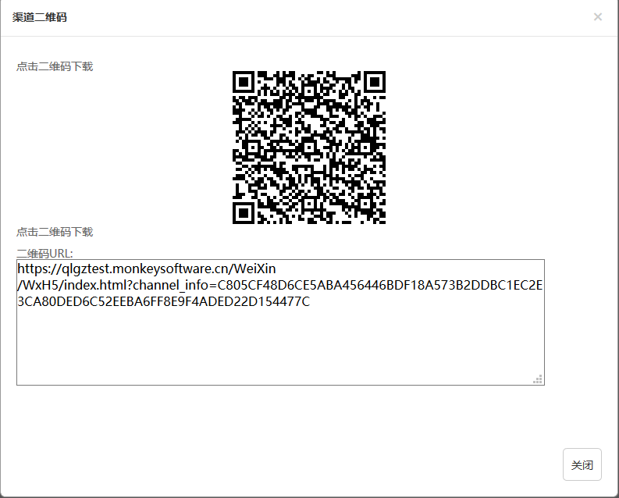

* + 1. 查询操作

点击搜索框输入一些数据，点击【查询】按钮，就可以查询出 相配的数据，支持模糊查询的和精准查询。

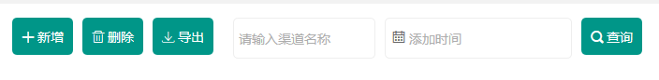

* 1. 自定义列表

可自定义字段，新增，删除，编辑，查询，导出

* + 1. 新增

点击【新增】按钮，可添加新的栏目，点击【提交保存】按钮，修改成功，点击【返回上一页】取消修改。

* + 1. 删除
    2. 编辑

点击【编辑】按钮，可修改栏目的基本资料，点击【提交保存】按钮，修改成功，点击【返回上一页】取消修改。如图

* + 1. 查询

点击搜索框输入一些数据，点击【查询】按钮，就可以查询出 相配的数据，支持模糊查询的和精准查询。

1. **统计**
   1. 订单统计

图表统计订单的预约、到访统计，可导出数据至本地

* 1. 联票使用统计

图表统计联票的使用统计，可导出数据至本地

* 1. 销售统计

图表统计销售金额、折扣金额统计，可导出数据至本地

* 1. 会员统计

图表统计会员统计，会员标签统计，可导出数据至本地

* 1. 预定时间统计

图表统计会员提前预定时差和预定到达时差。

* 1. 行为统计

图表统计会员行为

1. **硬件**
   1. 硬件列表

管理景区硬件名、所属景点、设备号、添加时间

* + 1. 新增

点击【新增】按钮，可添加新的硬件，点击【提交保存】按钮，修改成功，点击【返回上一页】取消修改。

* + 1. 删除
    2. 编辑

点击【编辑】按钮，可修改硬件的基本资料，点击【提交保存】按钮，修改成功，点击【返回上一页】取消修改。如图

* + 1. 查询

点击搜索框输入一些数据，点击【查询】按钮，就可以查询出 相配的数据，支持模糊查询的和精准查询。

* 1. 硬件分类

管理景区硬件分类名称、版本号、添加时间

* + 1. 新增

点击【新增】按钮，可添加新的硬件分类，点击【提交保存】按钮，修改成功，点击【返回上一页】取消修改。

* + 1. 删除
    2. 编辑

点击【编辑】按钮，可修改硬件分类的基本资料，点击【提交保存】按钮，修改成功，点击【返回上一页】取消修改。如图

* + 1. 查询

点击搜索框输入一些数据，点击【查询】按钮，就可以查询出 相配的数据，支持模糊查询的和精准查询。

1. **系统用户**
   1. 管理员管理

管理员管理包括角色名称、角色类型、账户密码、真实姓名、联系电话、电子邮箱、禁用状态、编辑修改。

* + 1. 新增

点击【新增】按钮，可添加新的管理员，点击【提交保存】按钮，修改成功，点击【返回上一页】取消修改。

* + 1. 删除
    2. 编辑

点击【编辑】按钮，可修改管理员的基本资料，点击【提交保存】按钮，修改成功，点击【返回上一页】取消修改。如图

* + 1. 查询

点击搜索框输入一些数据，点击【查询】按钮，就可以查询出 相配的数据，支持模糊查询的和精准查询。

* 1. 系统角色

后台角色的分类，权限管理

* 1. 操作日志

记录管理员的操作日志

* 1. 特殊人群管理

添加特殊人群及是否需要出示证件

1. **系统管理**
   1. 微信管理

微信平台绑定配置（参考微信开发平台配置）

* 1. 分享设置
  2. 系统设置
     1. 系统配置信息
     2. 系统基本信息
     3. 文件上传设置
  3. 导航设置

后台导航栏的设置

* 1. 文件设置

文件上传所支持的格式

* 1. 首页设置

首页轮播图的设置

弹窗设置（开屏弹窗广告）